**대화 시스템 구현**

**[목표]**

1. NPC의 반경 내에 플레이어가 진입했을 때 NPC와 대화모드에 진입
2. ChatGPT를 통해 NPC와의 대화 생성

**[과정]**

참고: Sarge 유튜브 Making NPCs with ChatGPT in Unity! 영상

<https://www.youtube.com/watch?v=Cg4k-XPBC2Q&t=224s>

* NPC의 반경 내에 플레이어가 진입했을 때 NPC와 대화모드에 진입

1. NPC 주변에 트리거를 설정하여 플레이어가 근처에 가면 작동하도록 함
2. 대화모드 시 플레이어의 위치를 고정하고 이동을 제한하도록 함
3. 채팅 UI를 게임화면 위에 보이도록 함

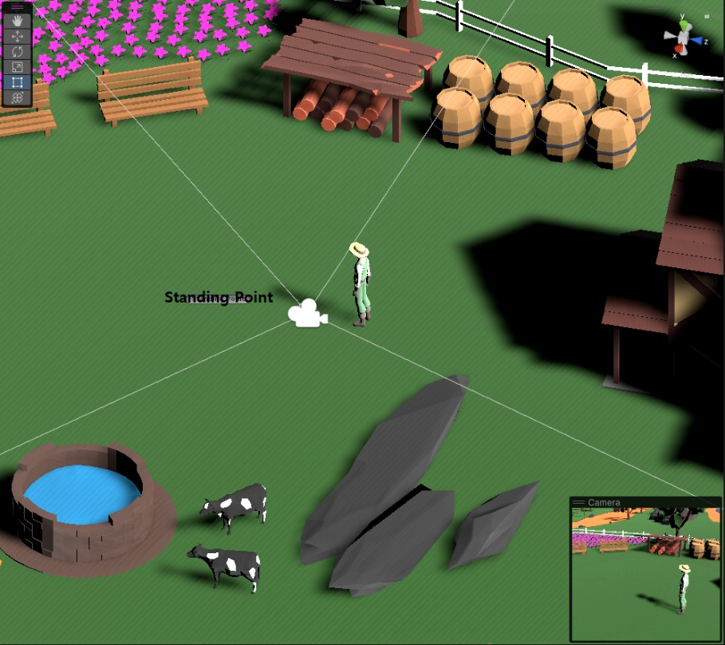

[대화모드 진입시 주인공이 서있을 위치와 카메라 구도]

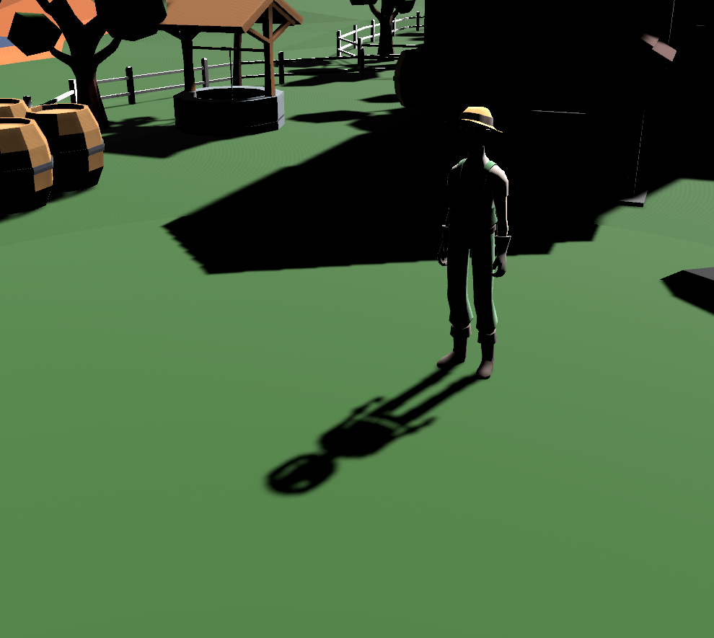

[NPC 트리거 진입 직전 (1인칭)]

[NPC 트리거 진입 후 (3인칭)]

* ChatGPT를 통해 NPC와의 대화 생성

1. OpenAI Unity 패키지 샘플의 UI 사용
2. ChatGPT의 키값을 받아와서 대화 생성
3. TextArea를 위쪽에 Input Field를 아래쪽에 배치하여 두 캐릭터가 대화하는 모습을 볼 수 있도록 함
4. Close 버튼을 추가하여 원할 때 대화를 나갈 수 있도록 함

[ChatGPT를 통한 대화]